## A Numerical Study on the Influence of Jet Nozzle and Slit Configurations on the performance of a Coanda control surface

**Dae Won Seo**1**, Joung Hyun Kim**1**, Hyo Chul Kim**2**, Seung Hee Lee**1

## Abstract

A jet stream if applied tangential to a curved surface can generate lift force by increasing the circulation, and the phenomena is known as the Coanda effects. Many experimental and numerical studies have been performed on the Coanda effect and it is found to be useful in various fields of Aerodynamics. The Coanda effect may have practical application to Marine hydrodynamics since various control surfaces are being used to control behaviors of ships and offshore structures.

In the present study, numerical computations are performed to find the applicability of the Coanda effect to the marine control surfaces. For the purpose, changes in flow characteristics around a flapped foil due to the Coanda effect have been simulated by RANS equations discretized with a cell-centered finite volume method(FVM) in conjunction with the various turbulence model. The numerical method is validated by comparing to the existing experimental results to show good agreements.

In the present study, the lift characteristics of the Coanda foil at the various flap angles have been numerically studied and compared to the experimental data available. In the process, special attention has been given to the influence of nozzle and slit geometries on the lift characteristics of the Coanda foil. It is found that the shape as well as the location of the jet nozzle and jet slit affects the lift performance of the foil significantly.

**Keywords:** Coanda effect, CFD, Jet nozzle, Jet slit, Coanda rudder

**1 Introduction**

Coanda effect detected by Henry Cooanda is applied in various part of areomechanism and Ship.

헨리 코엔다(H. coanda)에 의해 발견된 코엔다 효

과(coanda effect)는 항공 및 선박등 여러 분야 coanda

에서 응용되고 있다. 물리적 현상으로서, 물체 표면에서 수평방향으로 분출된 유체는 물체 표면을 따라 빠르게 진행해 나아가고 이로 인해 주위의 낮은 압력 분포가 형성된다는 것이다. The flow injected on a surface 이 현상은 fluid가 모세관과 같은 가는 slit을 통해 분출되는 경우 유출 방향에 대해 굽은 벽면이 있다면 이 표면을 따라 휘어져 흐르게 되는 것이다.

현재까지 제안된 Caona effect를 이용한 여러 연구들은 주로 선회류(spiral jet)로서 Matsuo등의 슬릿이 있는 유입부의 높이와 슬릿과 맞닿는 벽면의 곡률에 관한 연구(Horri, K. et al 1991), 슬릿부 분출 각도의 영향에 관한 연구(Lee 2004, Lee et al 2007)가 수행되었다.

ship의 운동조종은 대부분 프로펠러 뒤에 장착

된 타의 작동에 의해 변화된다. 따라서 타의 lift, drag performance이 향상되면 선박의 조종성능도 향상된다. 이러한 양ㆍ항력 성능이 우수한 ,foi를 개발하기 위해 단면의 형상을 변화 시키거나 분사, 흡입(Park and Lee 2000), 플랩(Ahn and Kim 2003), 부가물(Seo et al 2007)등을 부착하는 방법에 관한 연구가 수행된 바 있다.

본 연구에서는 저속운항시 조정성능을 높이기 위해 선박 타에 코엔다 효과를 적용하였다.

수치계산결과는 1971년 Englar의 모형실험과 비교ㆍ검증하였으며, 난류 모형 및 격자의존성에 대해 조사하였다.

또한 최적화된 2차원 타 단면 형상을 도출하기 위해 다양한 제트 노즐(nozzle)과 제트 슬릿(slit)의 위치변화에 따른 양력성능 변화를 조사하였고, 코엔다 효과를 이용한 3차원 최적화 타 형상에 대해 수치해석을 수행한 후 2차원 결과와 비교하였다. 모형시험시 간극의 점성영향을 알아보기 위해 다양한 레이놀드 수에 대해 추가로 연구를 수행하였다.

**2. 수치해석**

**2.1 지배방정식**

지배방정식은 연속방정식과 운동량 방정식으로 좌표축 DRW000006a05f48, 각 축 방향의 평균 속도성분을 DRW000006a05f4a라고 하면 다음과 같다.

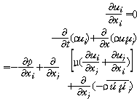

(1)

(2)

여기서 DRW000006a05f4e는 동점성계수, DRW000006a05f50는 정압,DRW000006a05f52 는 Reynolds stress를 나타낸다.

**2.2 계산 알고리즘**

지배방정식을 유한체적법(Finite Volume Method)으로 차분화하였다. 지배방정식은 이산화 과정을 거쳐 대수방정식으로 변환하였으며 확산항은 중심 차분법, 시간에 대한 미분항은 1차 음해법을 사용하여 이산화하였다. 압력방정식으로는 Rhin/Chow방법을 수정한 FLUENT의 표준 방법을 사용하였으며 (FLUENT 2005). 속도-압력의 연성은 SIMPLE 방법을 사용하였다. 또한 완화계수 값으로 압력에 대해서는 0.3, 운동량에 대해서는 0.5, 난류에 대해서는 0.5를 주었다.

**3. 계산 대상 및 격자**

**3.1 타원형 에어 포일**

수치계산을 수행할 경우 사용하는 수치계산 기법이나 격자계의 구성도 중요하지만 유동특성에 적합한 난류모형의 선택이 해석결과에 큰 영향을 미치는 경우가 많다(wilcox 1993). 본 연구의 경우 제트유동에 의한 날개 표면에서의 경계층유동을 모사하기 위해 다양한 난류모형과 그에 맞는 격자의존성을 조사하였다. 다양한 경우의 수치해석 결과는 Englar(1971)의 실험결과와 비교ㆍ 검증하였다.

**Table 1** Principle particulars of elliptic foil

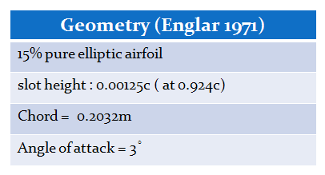

Table 1은 실험(Englar 1971)과 비교ㆍ검증하기 위한 대상의 제원이다. 두께/코드비가 15%인 타원형 날개이다. 코드길이(C)는 0.2032m이며 제트가 분출되는 위치는 앞날로부터 0.924C에 위치하고, 슬릿의 높이는 0.00125C이다. 실험의 받음각 3°에서 비교하였다.

타원형 에어 포일의 계산영역은 -7≦x/c≦10, -7≦y/c≦7로 확장하였으며 총 격자수는 48,320개로 Fig. 1에 형성된 격자계를 보인다.

난류 및 격자 의존성을 조사하기 위해 총 8가지 경우에 대해 계산을 수행하였다. 일반적으로 벽함

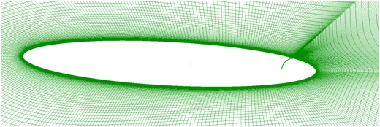

**Fig. 1** Computational mesh for Englar case.

수를 사용하는 DRW000006a05f54난류모형은 표면으로부터 첫 노드점까지의 거리 Y+를 30<Y+<300으로 요구된다. 하지만 벽함수를 사용하지 않는 SST DRW000006a05f56나 RSTM(Reynolds Stress Turbulence Model)에서는 Y+를 10이하로 작게 요구된다. 따라서 본 계산에서는 Y+ 70이하의 DRW000006a05f58모형과 Y+<10 이하의 SST DRW000006a05f5a모형과 RSTM을 사용하여 그 정도를 비교하였다.

이에 따라 Table 4와 같이 case 1-1에서는 Y+<70으로 격자를 구성하고 realizable DRW000006a05f5c난류모형을 사용하였다. Case 2~4에서는 Y+를 10에서 1이하로 낮추어가며 벽함수를 쓰지 않는 SST DRW000006a05f5e모형과 RSTM을 사용하였다.

**3.2 2차원 코엔다 타 단면**

계산에 사용된 타는 코오드 6.218m, 스팬 12.36m이며 자세한 제원은 Table 2와 같다.

**Table 2** Principal particulars of the foil

|  |  |  |
| --- | --- | --- |
|  | Prototype | Model |
| Scale | 1 | 25:1 |
| Speed | 5(knots) | 0.507(m/s) |
| Chord | 6.18m | 0.25m |
| span | 12.36m | 0.5m |
| Maximum Thickness | 0.200m | 0.020m |

코엔다 타 단면 형상은 Fig. 2와 같다. NACA 0020단면을 사용하였으며, 모형시험을 위해 코오드는 0.25m, 스팬은 0.5m의 크기로 설계하였다. 모형의 제트 노즐의 간극은 1mm, 제트 슬릿의 간극은 0.85mm이다. 제트유동은 플랩의 각도가 변화 하면서 기구학적 원리에 의해 흡입면의 노즐이 열려 토출된다.

2차원 코엔다 타의 최적화 형상도출을 위해 노즐 및 슬릿의 위치를 바꾸어 가며 수치계산을 수행하였다.

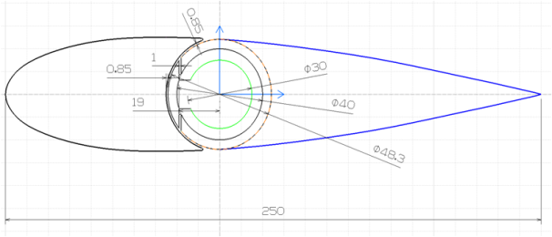

**Fig. 2** Foil section(dimension in mm)

Fig. 3과 같이 세 가지의 제트 노즐의 위치변화에 대해서 양력 성능을 조사하였다. 노즐을 통해 토출된 유동이 혼과 플랩사이 간극(gap)부분을 통해 제트슬릿부로 뿜어져 나가게 된다. 이러한 유동이 노즐의 위치에 따라 플랩을 잘 따라가는지에 대해 조사하였다.

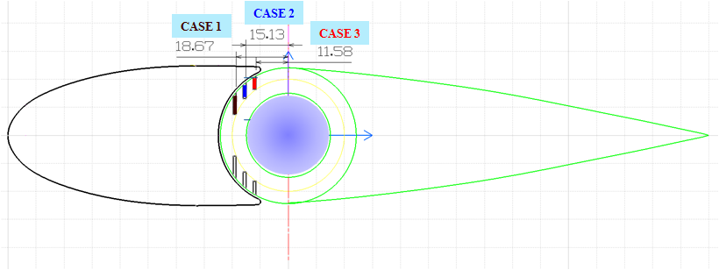

**Fig. 3** Geometry of the various position of nozzle

Case 1, 2, 3은 플랩의 회전 중심과 제트노즐과의 거리가 18.67mm, 15.13mm, 11.58mm이다.세 가지 경우에 대해 동일한 C-type 격자 형상의 형상을 가지며, 총 45,000개의 격자를 사용하였다. 난류 모형과 격자 밀집도는 앞서 검증된 방법데로 RSTM을 사용하였고, Y+는 1이하로 일치시켰다. 받음각 0°, 6°, 12°로 변화 시켜 가면서 계산을 수행하였다.

또한 Fig. 4와 같이 세 가지의 제트 슬릿의 변화에 대해서 양력 성능을 조사하였다. 제트 슬릿 위치는 뿜어져 나오는 유동의 방향을 변화시켜 제트유동이 플랩의 표면을 따라 가는데 큰 영향을 미친다. 따라서 제트 슬릿의 형상을 최적화 할 필요가 있다.

Case 1은 플랩의 회전 중심으로부터 혼의 끝단부의 각이 19.11°, case 2는 9.55°, case 3은 0°이다. 혼의 끝단부의 연장과 함께 혼의 단면 형상이 변화 하였는데 case 1의 혼을 기준으로 case 2 case 3은 105%, 107% 스케일변화를 주어 전체적인 코드길이의 변화가 없게 설계하였다.

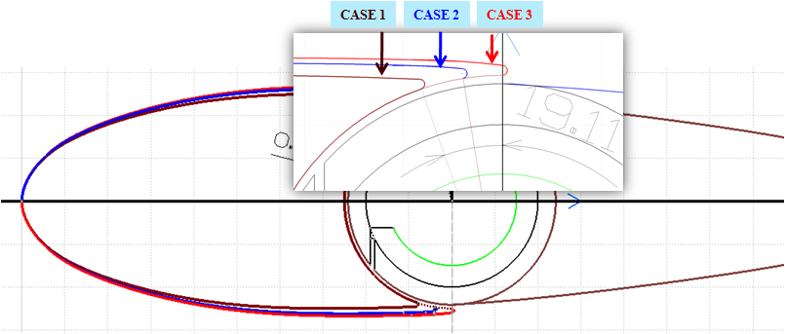

**Fig. 4** Geometry of the various position of slit

계산 조건으로는 Table 3과 같이 제트 모멘텀 계수 0.2에서 수행하였다.

제트 모멘텀 계수는 식 (3)과 같이 정의 된다.

DRW000006a05f60

(3)

여기서 DRW000006a05f62은 질량유량(kg/s), DRW000006a05f64는 슬릿을 통해 빠져나가는 유동의 평균속도이며, DRW000006a05f66는 유입되는 유동의 밀도와 속도를 의미한다.

**Table 3** Principal particulars of conada foil

|  |  |  |
| --- | --- | --- |
| Cj | 0.2 |  |
| Chord | 0.25 | m |
| Span | 0.5 | m |
| h(slit height) | 0.85 | mm |
| H(Jet nozzle) | 1 | mm |
| V∞ | 0.507 | m/s |
| Vjet(at slit) | 2.75 | m/s |
| Vjet(at nozzle) | 2.34 | m/s |
| Flow rate | 0.00117 | m3/s |

코엔다 타 단독성능을 조사하기 위해 프로펠러에 의한 영향은 고려하지 않았으며 유입속도 0.507m/s로 정하였다. 날개의 코드는 0.25m이며, 제트 슬릿의 높이(h)는 0.85mm이다. 실제 제트를 분사하는 노즐의 높이(H)는 1mm이므로 제트 속도를 2.34m/s로 주었다. 이때 슬릿을 통해 나가는 유량은 0.00117m3/s 이다.

**3.3 3차원 코엔다 타 단면**

앞 절을 통해 최적화한 형상에 대해 2차원과 3차원 해석을 수행하였다.

노즐의 위치는 case 3과 같이 회전 중심으로부터 가능한 멀리 위치하게 설계하였으며, 제트 슬릿 형상은 실제 주물하여 만드는 타 제작의 어려움을 고려하여 case 1과 case 2의 중간 지점에 위치하게 설계하였다.

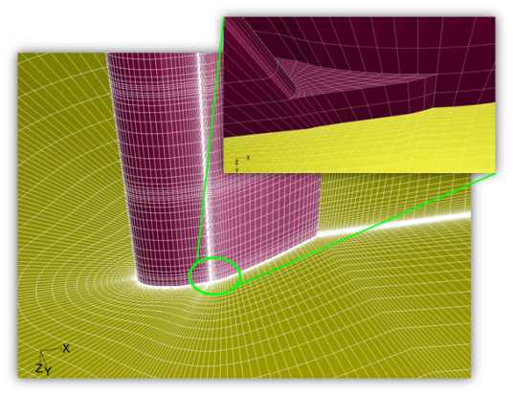

**Fig. 5** Computational mesh for 3D coanda rudder

3차원 타의 격자 생성은 Gridgen ver15.08을 사용하여 Fig. 5와 같이 C-H type으로서 표면 격자수는 코오드 방향으로 151개, 스팬 방향을 59개, 혼과 플랩사이의 간극에 11개의 격자점을 사용하였다. 계산 영역은 코오드(c)를 기준으로 -4≦x/c≦7, -4≦y/c≦4, 0≦z/c≦4로 연장하였으며, 총 격자수는 880,000개를 사용하였다.

3차원으로 격자 생성시 제트 슬릿부에서 격자의 skewness가 나쁘게 되어 RSTM 모델 수렴이 어려워 SST DRW000006a05f68난류 모형을 사용하였다.

**4. 수치해석 결과**

**4.1 타원형 에어 포일**

타원형 에어 포일의 수치해석 결과를 Table 4에 정리하였다. 계산 결과 case 1~case 4에 걸쳐 양력값을 실험과 비교하였을 때 모든 경우에 대해 10% 이내로 잘 일치하였으며 그 중 날개 표면에 425개의 격자점과 제트슬릿에 15개의 격자점을 사용한 case 4-3에서 99.3%의 정확도로 양력계수가 실험과 잘 일치하였다.

**Table 4** Comparison of CL on the various turbulence models and grid qualities

EMB000006a05f32

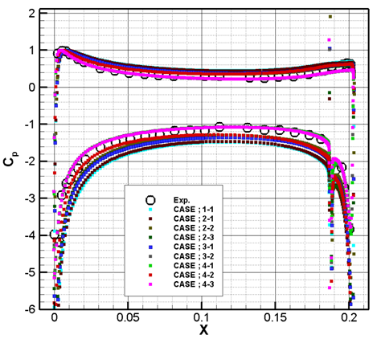

**Fig. 6** Cp distribution for various case

Fig. 6은 Englar(1971)의 실험과 다양한 난류모형과 격자질에 대한 수치계산 결과의 압력분포를 타낸다. 위에서 말한 것과 같이 RSTM을 사용하고, 표면으로부터의 첫 노드점까지의 격자 Y+ 를 1이하로 한 4-3 케이스에서 실험의 압력계수값과 가장 잘 일치 함을 알 수 있다.

Fig. 7은 실험과의 가장 비슷한 양력을 가지는 경우에 대한 속도 컨투어를 보여주고 있다. 슬릿을 통해 나온 제트유동이 뒷 날의 타원형 표면을 잘 따라가는 것을 확인 할 수 있다.

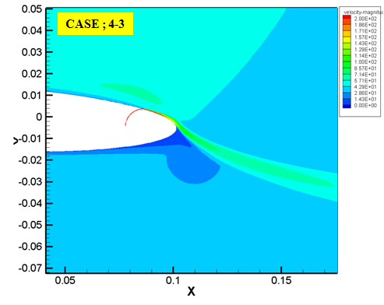

**Fig. 7** Velocity magnitude of case 4-3

**4.2 2차원 코엔다 타의 제트 노즐(Jet nozzle) 위치에 따른 변화**

Fig. 8은 제트 노즐 위치변화에 따른 양력계수를 나타낸다. 노즐의 위치가 회전중심으로부터 멀어질수록 양력성능이 좋게 나타났으며, case 3이 받음각 12°에서 case 1에 비해 최대 14% 양력성능이 향상되었음을 알 수 있다.

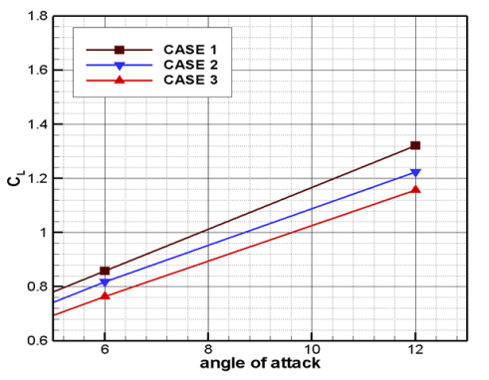

**Fig. 8** Comparison of lift coefficient on the various positions of the jet nozzles

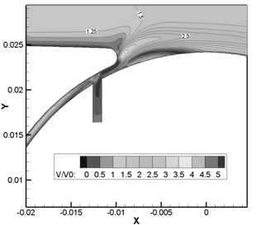

(a) CASE : 1

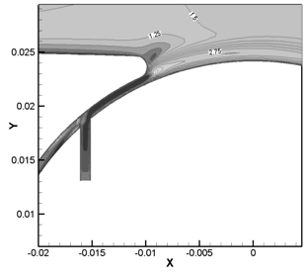

(b) CASE : 2

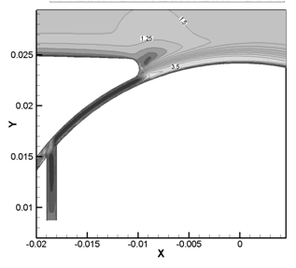

(c) CASE : 3

**Fig. 9** Velocity contour of various nozzle position (Cj=0.2, α=12°)

Fig. 11(a~c)은 제트노즐 위치변화에 따른 흡입면의 속도분포를 나타낸다. Fig. 9(a)는 제트 노즐이 회전중심으로부터 가깝게 있는 경우이다. 그림과 같이 노즐을 통해 나온 제트가 간극사이를 통해 나가면서 유동이 표면을 잘 따라가지 못하는 것을 볼 수 있다. 즉 코엔다 효과가 효과적으로 발생하지 못하여 흡입면 근처의 유동을 가속시키지 못해 양력성능의 비교적 낮게 나왔다. 또한 타의 압력면 쪽으로 일부 유동이 새어나가 양력성능을 감소시켰다. Fig. 9(b, c)의 case 2와 case 3에서는 비교적 제트 유동이 표면을 잘 따라가는 것을 볼 수 있으며, 최적화 설계시 제트 노즐의 위치는 회전중심으로부터 멀게 설계하는 것이 좋을 것으로 판단된다.

**4.3 코엔다 타의 제트 슬릿(Jet slit)위치에 따른 변화**

Fig. 10은 제트 슬릿 위치변화에 따른 양력성능을 보여준다. 혼의 끝단부가 가장 긴 Case 3일 때 가장 좋은 양력성능을 보여주며 case 1보다 받음각 6°, 12°에서 약 8~9%의 양력성능이 증가되었음을 나타낸다. Case 3의 슬릿부 형상은 제트 유동이 플랩의 표면을 잘 따라갈 수 있게 설계되었기 때문이다. 실제 선박에서 혼의 끝부분의 형상을 case 3과 같이 최대한 연장하여 만들면 효과적이지만 제작상의 어려움이 많기 때문에 Case 1과 2의 중간정도에서 혼의 끝단 최적설계 지점을 찾아야 할 것이다.

Fig. 11(b, c)은 제트슬릿 위치변화에 따른 흡입면의 속도분포를 나타낸다. Case 2와 Case 3은제트유동이 플랩표면을 비교적 잘 따라가는 것을 볼 수 있다.

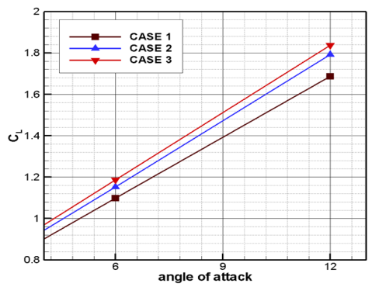

**Fig. 10** Comparison of lift coefficient on the position of various jet slits

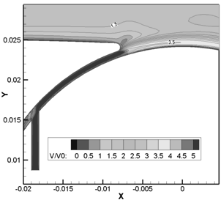

(a) CASE : 1

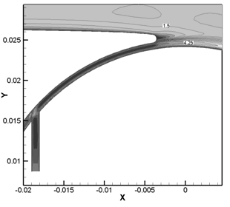

(b) CASE : 2

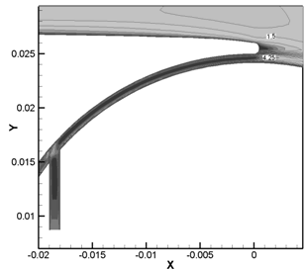

(c) CASE : 3

**Fig. 11** Velocity contour of various nozzle position(Cj=0.2, α=12°)

**4.4 2D와 3D 유동해석 결과**

앞 절의 유동해석 결과를 통해 제트 노즐 및 슬릿 위치를 최적화 하였다.

Fig 12는 최적화된 2차원 단면 형상에 대한 양력성능을 나타낸다. 제트를 분사하였을 때 양력성능이 현저하게 증가함을 볼 수 있다. 제트 모멘텀 계수 0.1과 0.2에서 제트를 분사하지 않는 경우보다 양력이 65%, 117%증가 하였음을 알 수 있다. 이는 분사된 제트유동이 플랩 표면을 따라 빠른 속도로 이동하면서 타의 흡입면 압력을 크게 낮추었기 때문이다. 또한 제트를 분사하지 않은 경우 받음각 15°부근에서 실속(stall)이 발생하여 양력이 감소되었으나 제트를 분사한 경우 실속지연에 따라 양력이 선형적으로 증가함을 알 수 있다.

Fig. 13은 동일한 조건(Cj=0.2)에서 2차원 계산과 3차원 계산의 양력계수를 나타내었다. 2차원 으로 계산한 경우가 3차원 계산 결과보다 12°를 기준으로 32% 이상 높게 나왔다.

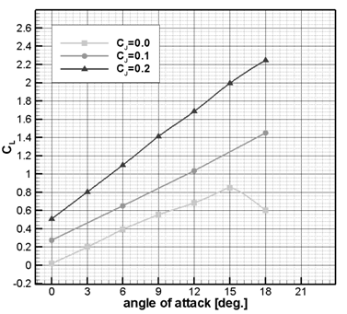

**Fig. 12** Comparison of lift coefficient on various Cj

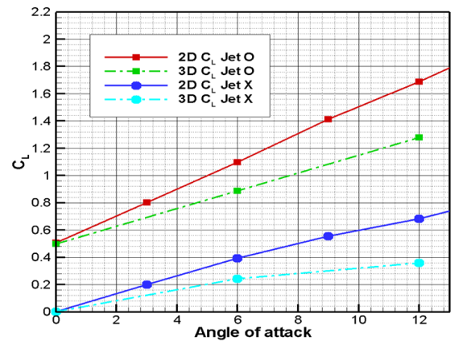

**Fig. 13** Comparison of lift coefficient with jet blowing and without jet at 2D and 3D results

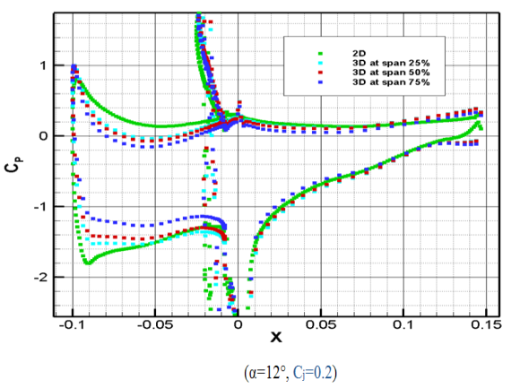

**Fig. 14** Comparison of Cp curves 2D and 3D (α=12°, Cj=0.2)

이러한 이유는 3차원의 타 형상의 경우 Fig. 14와 같이 날개 끝으로 갈수록 표면 압력계수 차이가 작아짐을 알 수 있는데, 이는 날개 끝부분에서 발생하는 팁 보오텍스 현상에 의한 것으로 판단된다.

**4.4 레이놀드 수의 영향**

모형 타 단독성능실험을 수행할 때 유효한 양력계측을 위한 레이놀드 수 범위에 관한 영향을 조사하였다. 스케일 효과에 의해 모형의 간극유동이 실제 유동과의 차이점을 보인다.

**Table 5** Principal particulars of conada foil on various Reynolds numbers

EMB000006a05f3e

레이놀드 수에 따른 코엔다 타 단독성능 변화를 조사하기 위해 Table 5와 같이 세가지 레이놀드 수에 대해서 계산을 수행하였다.

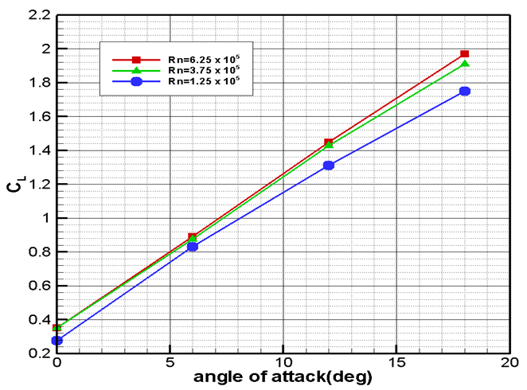

**Fig. 15** Comparison of lift coefficient on the various Reynolds numbers

Fig. 15는 세가지 레이놀드 수에 따른 양력 그래프를 비교하였다. 레이놀드수가 1.3x105에서 다른 두 경우보다 양력이 10% 작게 나왔다. 이는 간극의 점성에 의한 영향으로 판단된다. Fig. 16(a~c)은 레이놀드 수에 따른 압력분포를 나타낸다. 레이놀드 수가 낮은 Fig. 16(a)에서 제트 노즐을 통해 분사된 유동이 간극의 점성효과로 인해 유동속도가 감소되어 양력이 낮게 나온 것으로 추정된다. 그러나 레이놀드 수 3.8x105 이상에서는 레이놀드 수가 변화하여도 양력에는 큰 변화가 없음을 알 수 있다. 따라서 코엔다 타 단독 모형실험을 수행할 때 스케일영향에 의한 점성효과를 줄이기 위해서는 3.8x105 이상의 레이놀드 수에서 실험이 수행되어져야 함을 알 수 있다.

EMB000006a05f42

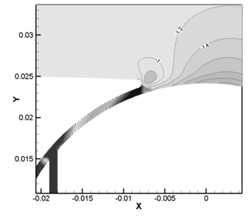

(a) Rn = 1.3x105

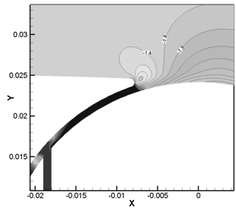

(a) Rn = 3.8x105

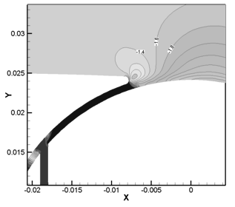

(a) Rn = 6.3x105

**Fig. 16** CP contour (α=12°, Cj=0.1)

**5 Conclusions**

In the present paper, …

본 연구에서는 코엔다 타 형상의 최적화를 위해 제트 노즐과 슬릿의 위치가 양력성능에 미치는 영향을 조사하였으며 그 결과는 다음과 같다.

1) 난류 모형 및 격자 의존성 테스트 결과 모든 난류모형에서 실험과의 양력 차이는 10% 미만이며, 그 중 RSTM(Reynolds Stress Turbulence Model)이 99.3%의 정확도로 실험과 가장 근접하게 잘 일치하였다.

2) 제트 노즐(nozzle)의 위치에 따른 결과 노즐이 플랩중심으로부터 멀어질수록 양력 성능이 우수했으며 case 1에 비해 받음각 12°에서 14% 양력성능이 향상 되었다.

3) 제트 슬릿(slit)의 위치에 따라 유동이 진행하려는 방향이 결정되는데, case 3이 case 1에 비해 12°에서 9% 양력성능이 향상되었다.

4) Cj=0.2, α=12°에서 2D와 3D계산 결과 양력이 32% 차이를 보인다. 이는 3차원 형상에서 팁 보오텍스등의 3차원 유동으로 인하여 양력이 감소된 것으로 보인다.

5) 레이놀드 수에 따라 간극 유동이 차이 보이며, 레이놀드 수에 영향을 받지 않기 위해서는 3.8x105이상에서 모형시험이 수행되어야 한다.

앞으로 최적화 된 코엔다 타 형상에 대해 모형시험을 한 후 수치해석 결과와 비교ㆍ검증이 필요할 것이다.

**Acknowledgements**

I would like to express my deep appreciation to …

이 논문은 2007년도 정부(과학기술부)의 재원으로 한국과학재단의 지원을 받아 수행된 연구임. (No. ROA-2007-000-10028-0)